Witamy Was bardzo serdecznie!
Ten tydzień upłynie nam pod hasłem: Rodzina jest najważniejsza!

Poniedziałek- 25.05. 2020
1. Wysłuchanie wiersza Jadwigi Koczanowskiej Mama i tata.
Mama i tata to świat nasz cały,
ciepły, bezpieczny, barwny, wspaniały,
to dobre, czułe, pomocne ręce
i kochające najmocniej serce.
To są wyprawy do kraju baśni,
wakacje w górach, nad morzem, na wsi,
loty huśtawką, prawie do słońca,
oraz cierpliwość, co nie ma końca.
Kochana Mamo, Kochany Tato,
dzisiaj dziękować chcemy Wam za to,
że nas kochacie, że o nas dbacie
i wszystkie psoty nam wybaczacie.
Rozmowa na podstawie wiersza:
− Jaki wydaje się świat, gdy obok są mama i tata?
− Za co dzieci chcą podziękować rodzicom?
2. Oglądanie kalendarza. Zwrócenie uwagi, że 26 maja jest Dzień Mamy, a 23 czerwca Dzień Taty. Swobodna rozmowa z dziećmi na temat sposobu obchodzenia świąt, szczególnych dni.
3. Zabawa ruchowa- Mama (tata) i dziecko.
Mama (tata) i dziecko tworzą parę. Mama (tata) biegnie z przodu, wyznaczając trasę, dziecko podąża jej (jego) śladem. Klaśnięcie w dłonie oznacza koniec biegu i następuje zamiana ról. Mama (tata) podąża za dzieckiem.
4. Wykonanie karty pracy- strona 54.

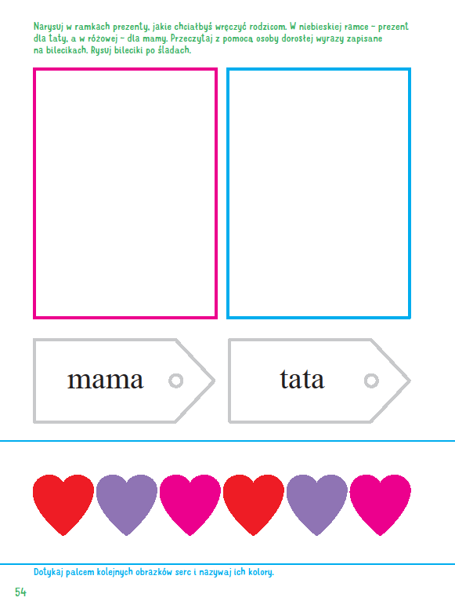

Wtorek- 26.05.2020
1. Portrety naszych rodziców- Oglądanie reprodukcji dzieł malarskich.
Stanisław Wyspiański Portret Ojca
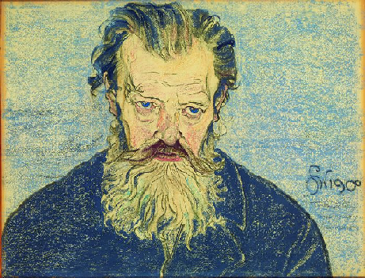
Stanisław Wyspiański Macierzyństwo
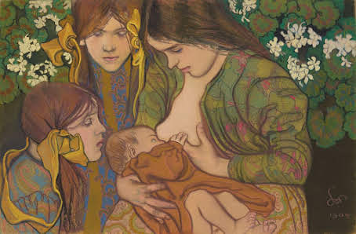
2. Zachęcenie dzieci do wypowiadania się na temat tego, co widzą.
Zwrócenie uwagi na wygląd kobiety i mężczyzny i przypomnienie, co znaczy słowo portret. Dzieci, z pomocą rodzica wypowiadają się na temat przedstawionych reprodukcji. Opisują wygląd kobiety i mężczyzny.
3. Jesteśmy malarzami- rysowanie portretu.

Udział w zabawie mogą wziąć wszyscy domownicy Mama i tata rysuje portret dziecka, a dziecko rysuję portret mamy i taty. Podzielmy dziecku dla ułatwienia kartkę pionową linią.
− na jednej części kartki będzie ono rysować według instrukcji portret mamy,
− na drugiej części kartki portret taty
Kochane dzieci zapamiętajcie etapy rysowania portretu! Najpierw okrągła głowa, potem oczy, brwi, nos, usta, uszy, włosy. Zwróćcie też uwagę czy np. Mama nosi okulary? Tata ma wąsy? Jakiego koloru są ich włosy i oczy? Powodzenia!
4. Na koniec zaśpiewajcie dla mamy piosenkę, bo w końcu dziś jest jej święto!
Spróbujcie na początek nauczyć się refrenu piosenki i zróbcie mamie niespodziankę!
Jesteś mamo skarbem mym,
Kocham Ciebie z całych sił.
Jesteś wszystkim tym co mam,
Wszystko Tobie jednej dam.

https://www.youtube.com/watch?v=RvHfN-4Va4g

Środa- 27.05.2020
1. Wysłuchanie wiersza Ireny Róży Salach Tata jest…
Tata Olka jest kucharzem,
tata Ani – marynarzem,
tata Krysi dobrze piecze,
tata Tomka ludzi leczy,
tata Zosi trudy znosi,
tata Werki topi serki,
tata Kuby szelki gubi,
tata Iwony sprzedaje balony,
tata Marty lubi żarty.
A mój kochany tatulek,
tatulek kochany,
wcale nie może żyć
bez mojej miłej mamy.
Rozmowa na temat wysłuchanego wiersza:
− Jakie zawody wykonywali ojcowie Olka, Ani i Iwony w wierszu?
− Jaki zawód wykonuje tata Tomka, jeśli wiemy, że leczy ludzi?
− Czy gubienie szelek to zawód?
− Skoro tata Marty lubi żarty, to jaki zawód mógłby wykonywać?
− Jaki zawód wykonuję Twoja mama i Twój tata?

2. Zabawa z obrazkami – Pomieszane zawody.
Poniżej zamieszamy obrazki przedstawiające osoby wykonujące różne zawody: kucharz, listonosz, strażak, lekarz, kelner, malarz (obrazki są rozdzielone na pół). Zadaniem dzieci jest odnalezienie (dopasowanie) drugiej pasującej do siebie połówki i nazwanie zawodu, jaki wykonuje osoba na obrazku.
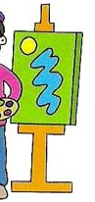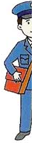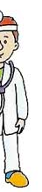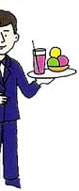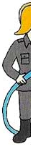

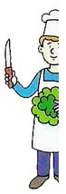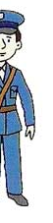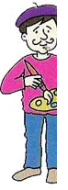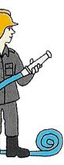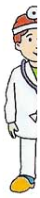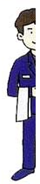
3. Rozpoznawanie zawodu po przedmiotach – Do kogo to należy? Dopasuj atrybut do zawodu.
Zachęcamy do wycięcia poniższych obrazków i wykorzystania ich do zabawy polegającej na
wylosowaniu z rozsypanki obrazka przedstawiającego atrybut lub osobę w charakterystycznym ubiorze wykonującą dany zawód, następnie dzieci poszukują pasującego do niego obrazka.
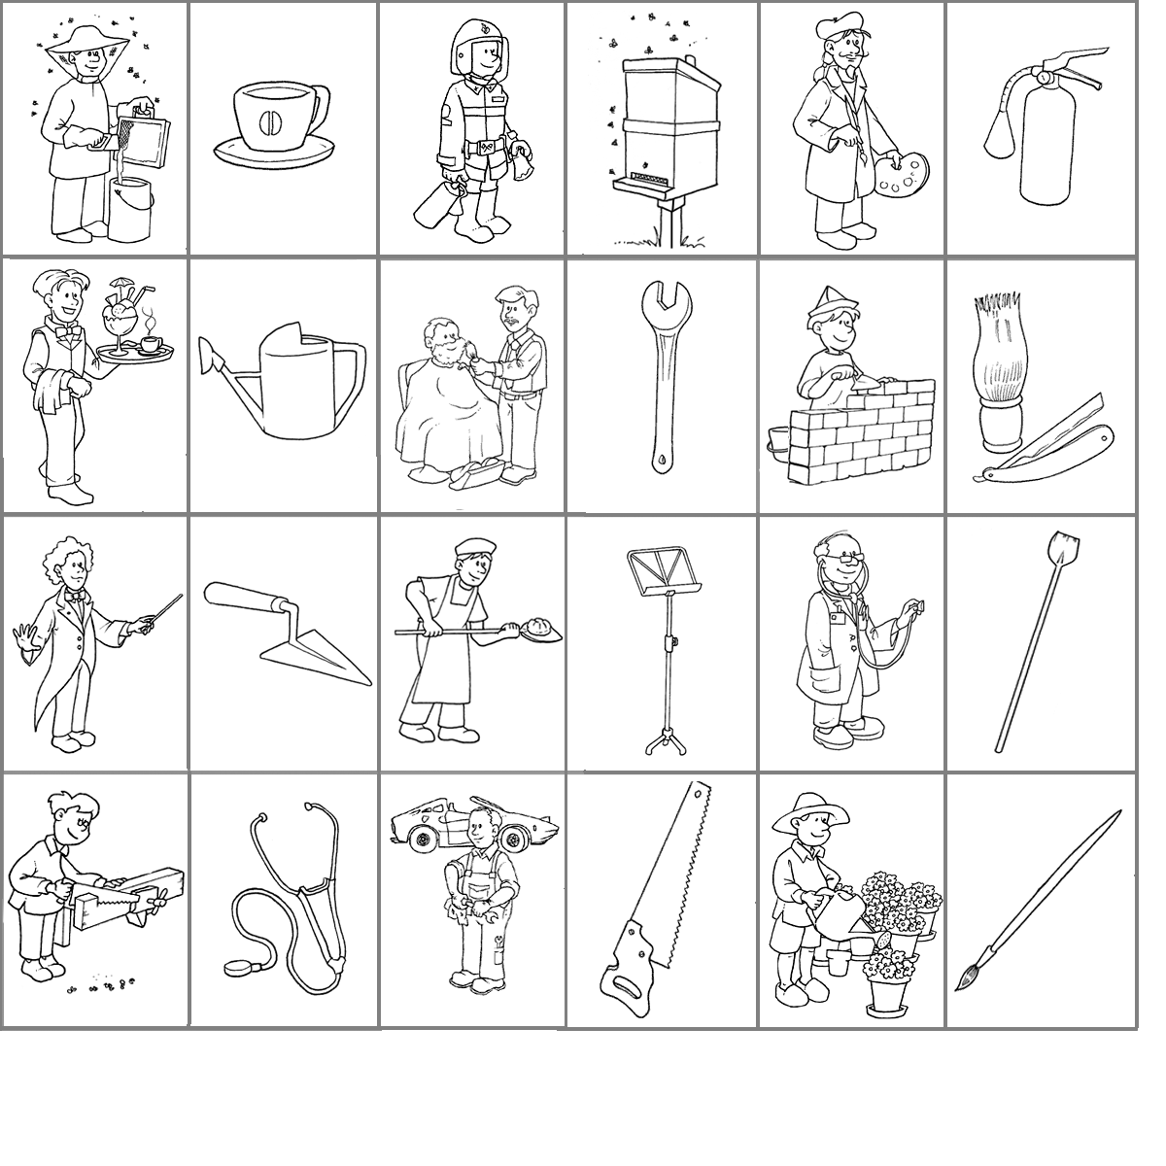
Czwartek- 28.05.2020
1. Wysłuchanie wiersza Krystyny Datkun-Czerniak Szczęście.
Szczęście to:
– uśmiech taty i mamy,
– spadające z drzew kasztany,
– zimne lody w gorący czas,
– udany rysunek,
– i gdy ktoś pochwali nas.
Szczęście to wszystko, co jest dokoła:
ludzie, drzewa, przedszkole i szkoła.
Szczęście mam – gdy nie jestem sam!
Szczęście, że jestem tu – na ziemi,
pomiędzy ludźmi bliskimi.
Rozmowa na podstawie wiersza, pytania kierowane do dziecka:
− Co to jest szczęście?
− Co dla Cebie jest szczęściem?
− Kto jest dla Cebie najbliższą osobą?
2. Wykonanie karty pracy strona 53.
3. Zabawa naśladowcza przy piosence Moja mama.
https://www.youtube.com/watch?v=9EaJmJhPiqE
Dzieci wykonują dowolne improwizacje taneczne. Na przerwę w muzyce (zatrzymanie utworu) podajemy nazwy czynności, w których należy pomagać mamie . Dzieci naśladują, np.: odkurzanie, wycieranie kurzu, zmywanie naczyń, podlewanie kwiatów.
4. Kwiatek – niespodzianka dla mamy i taty.
Wyprawka, karta nr 26.
Dzieci:
− wycinają z karty wszystkie zaznaczone konturem kolorowe paski i kształty,
− składają i sklejają zgodnie z instrukcją.
5. Zachęcamy również do wykonania laurki dla mamy. Poniżej zamieszczamy szablon, a sposób wykonania zależy od pomysłów dzieci. Możemy np. wykorzystać plastelinę, farby, ozdobić ją przyklejając cekiny bądź pokolorować kredkami.

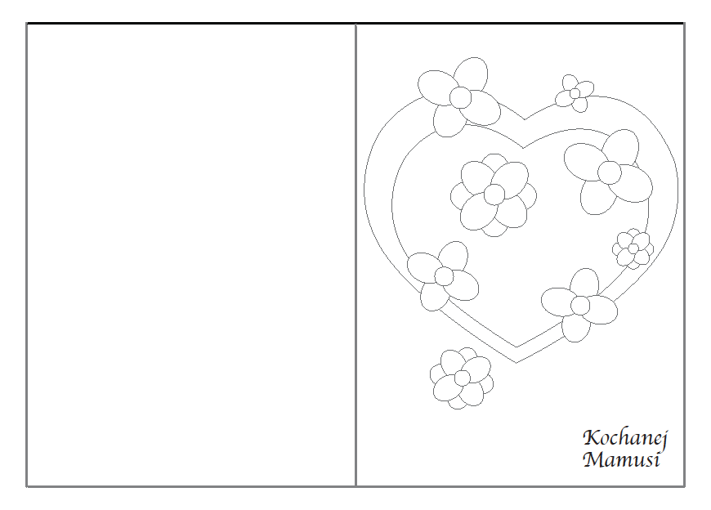

2. Karta pracy
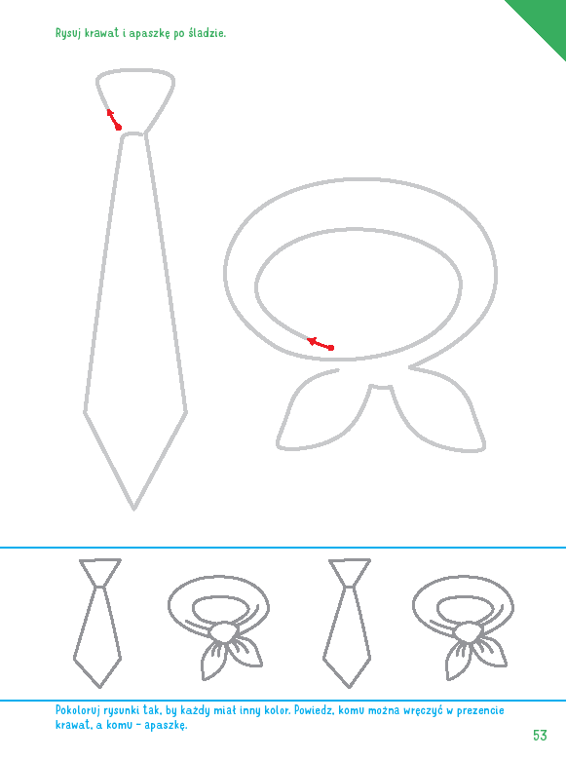

Piątek- 29.05.2020
1. Zabawa rozwijająca spostrzegawczość wzrokową – Roztargniona mama.
Potrzebujemy np. damskiej torebki i parasolki. Chowamy w jakimś miejscu domu torebkę. Wprowadzamy dziecko w zabawę mówiąc, że zginęła torebka i potrzebujemy pomocy w jej odnalezieniu. Opisujemy jej wygląd. Dziecko odszukuję torebkę, a następnie chowa inny przedmiot i tym razem prosi o pomoc w odszukaniu mamę/tatę/brata/siostrę
2. Wykonanie karty pracy strona 55.
3. Masażyk – według Bożeny Formy.
Dziecko siada przed mamą (tatą), która wykonuje pierwsza masażyk pleców, następnie zamieniamy się rolami
Wędruję z mamusią hen leśną dróżką – rysujemy palcami wskazującymi ścieżkę od góry
do dołu pleców,
przez góry wysokie i łąki, rysujemy góry, wykonujemy ruchy koliste, pocierając dłońmi o plecy,
dla nas wesoło wietrzyk powiewa, delikatnie uderzamy w plecy pięściami obu rąk,
a w górze śpiewają skowronki, uderzamy delikatnie opuszkami palców w górną część pleców,
Zza chmury nagle spogląda słońce, rysujemy słońce,
ciepłe wysyła promienie, mocno pocieramy rozwartymi dłońmi o plecy,
zbieramy kwiaty, pięknie pachnące rysujemy kontury kwiatów, naśladujemy ich wąchanie, zbliżając dłonie do nosa,
stokrotki, rumianki, złocienie. rysujemy linie faliste w dowolnych kierunkach,
Potem leżymy sobie na trawie delikatnie przykładamy policzek do pleców dziecka/mamy,
i w niebo spoglądamy, przesuwamy dłoń od dołu do góry pleców,
najcudowniejsze są takie chwile, dmuchamy we włosy dziecka/mamy,
bo się mocno kochamy. rysujemy na plecach serduszko.
4. Zachęcamy na koniec do wysłuchanie piosenki Sto lat dla mamy i taty.
https://www.youtube.com/watch?v=grjsVmBu9xM
a jeżeli nie jesteście jeszcze zmęczeni, macie ochotę i czas działać dalej to poniżej zamieszczamy link do przepisu na masę porcelanową. Wykonajcie z niej serca dla mamy i taty!
https://mojedziecikreatywnie.pl/2016/11/porcelana-przepis/
2. Karta pracy.
